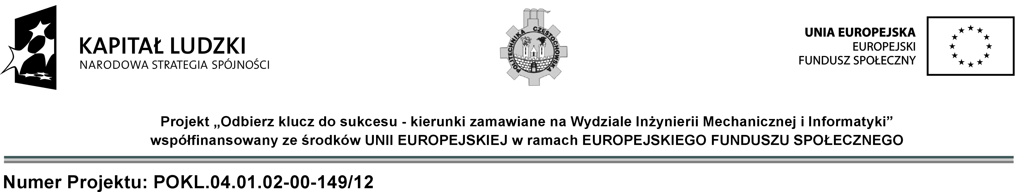
Częstochowa dnia: 2015-03-26

Politechnika Częstochowska,
Dąbrowskiego 69 ,
42-201 Częstochowa, woj. śląskie,
tel. (34)3250236, fax (34)3250415,

OGŁOSZENIE
O WYNIKACH POSTEPOWANIA

OK/POKL/ZP/U-10/15

Uprzejmie informuję, iż w postępowaniu o udzielenie zamówienia publicznego nr rej. OK/POKL/ZP/U-10/15 na Kurs audytora wewnętrznego zintegrowanego systemu zarządzania (ISO) dla studentów kierunków zamawianych w ramach projektu Odbierz klucz do sukcesu - kierunki zamawiane na Wydziale Inżynierii Mechanicznej i Informatyki prowadzonym zgodnie z ustawą prawo zamówień publicznych w trybie przetargu nieograniczonego (art. 39 i nast. ustawy Pzp). Zamawiający po przeprowadzonym badaniu i ocenie złożonych ofert :
Dokonał wyboru :
Wybrano ofertę:
TUV NORD Polska Sp. z o.o.
40-085 Katowice
Mickiewicza 29
Cena oferty - 9 800.00 zł
Uzasadnienie wyboru:
Wybrana oferta jest jedyną ofertą jaka wpłynęła w przedmiotowym postępowaniu. Oferta ta spełnia wymagania określone w SIWZ i nie podlega odrzuceniu a w wyniku przeprowadzonej oceny oferta przedmiotowego wykonawcy otrzymała maksymalną liczbę punktów - 100,00 pkt. Cena oferty mieści się w możliwościach finansowych Zamawiającego.

Streszczenie oceny i porównania złożonych ofert :

Nr tematu | Nazwa i adres wykonawcy  (Nr oferty) | Nazwa kryterium – liczba pkt | Razem
1 | TUV NORD Polska Sp. z o.o.  Mickiewicza 29  40-085 Katowice  (1) | 1. Cena - 95,00  2. Czas trwania szkolenia – 5,00 | 100,00

